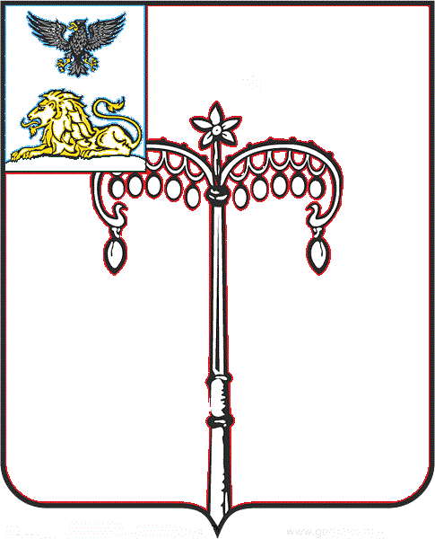
КРАСНОГВАРДЕЙСКИЙ РАЙОН

ЗЕМСКОЕ СОБРАНИЕ
НИКИТОВСКОГО СЕЛЬСКОГО ПОСЕЛЕНИЯ
МУНИЦИПАЛЬНОГО РАЙОНА «КРАСНОГВАРДЕЙСКИЙ РАЙОН» БЕЛГОРОДСКОЙ ОБЛАСТИ ЧЕТВЕРТОГО СОЗЫВА
Двадцать седьмое заседание

РЕШЕНИЕ

Никитовка
«20» ноября 2020 г. № 6

О передаче части полномочий Никитовского сельского поселения администрации Красногвардейского района по благоустройству поселения

Руководствуясь частью 4 статьи 15 Федерального закона от 06 октября 2003 года № 131-ФЗ «Об общих принципах организации органов местного самоуправления в Российской Федерации», постановлением Правительства Белгородской области от 25 августа 2017 года № 329-пп «Об утверждении государственной программы Белгородской области «Формирование современной городской среды на территории Белгородской области на 2018 – 2022 годы, Уставом Никитовского сельского поселения муниципального района «Красногвардейский район» Белгородской области земское собрание Никитовского сельского поселения р е ш и л о:
1. Передать с 01 января 2021 года часть полномочий Никитовского сельского поселения по благоустройству поселения администрации Красногвардейского района.
2. Определить администрацию Никитовского сельского поселения уполномоченным органом по заключению соглашений о передаче вышеуказанных полномочий.
3. Обнародовать настоящее решение путем размещения на сайте Никитовского сельского поселения http://www.nikitovka.biryuch.ru/, вывешивания в общедоступных местах.
4. Контроль за исполнением настоящего решения возложить на постоянную комиссию земского собрания Никитовского сельского поселения по вопросам местного самоуправления и нормативно- правовой деятельности (Алексеева Е. И.).

Глава Никитовского сельского поселения Т. М. Рыбалко

